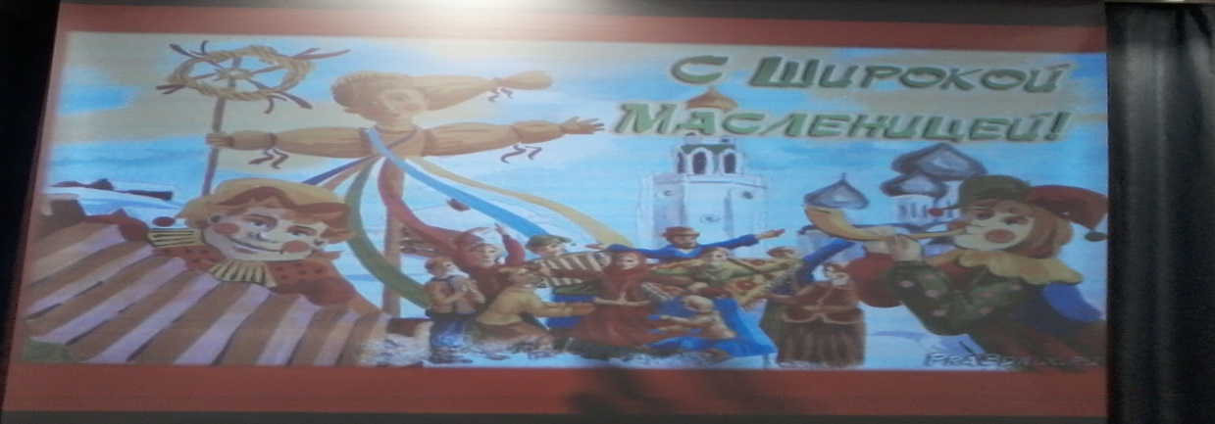
В современном мире все смешалось, но люди продолжают любить веселый народный праздник — Масленицу и весело отмечают его.

Мастер класс «Кукла Домашняя Масленица»

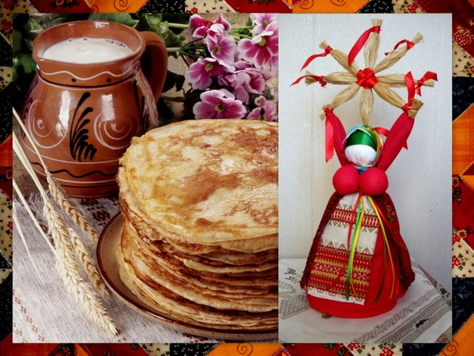
воспитатель Подольская Татьяна Александровна
Домашняя Масленица или «дочка Масленицы», как ее часто называют, на чучело совсем не похожа. Эту маленькую куколку, около 20 см роста, украшают яркими тканями и цветными лентами, заплетают ей косу и устраивают в доме на видном месте. Задача у нее простая - радовать домочадцев и сохранять мир в семье. Проживет такой оберег ровно год, до следующего праздника. Если же в семье есть дети, кукол изготавливают несколько – для каждого ребенка, и еще одну побольше для дома.

Как своими руками сделать народную куклу Домашняя Масленица
На Руси на Масленицу делали куклы двух видов. Чучело Масленицы в человеческий рост обязательно сжигалось, символизируя переход из одного времени года в другое, а Домашняя Масленица находилась дома до следующего года и считалась сильным оберегом жилища, выполняя заветы хозяев дома. Хранили куклу в красном углу или у входа в жилище.
Занятия средней сложности, т. к. оно представляет собой исполнение не типичных действий, а работу с тканями различной текстуры и цвета и детям придется самостоятельно подбирать лоскутки и украшать одежду в народной стилистике. А также освоить технику тугого крепления нитями веточек, наматывания соломки и крепления деталей куклы и ее одежды. Так как ткань и цветные нити подготовлена преподавателем заранее, то детям необходимо подходить выбирать ткань, вырезать лоскутки, обмениваться тканями. Работать в парах.
Цель занятия: Изготовить тряпичную куклу на Масленицу.
Научить работать с различными природными материалами, освоить технику изготовления тряпичной куклы на Масленицу, научить общаться в группе, вести работу последовательно, организовать свое рабочее место, соблюдать технику безопасности (работа с ножницами).
Задачи занятия:
Обучающие:
- повторить значение древних образов и символов в славянской мифологии, элементы русского народного крестьянского костюма,
- отработать навыки и умения при решении творческих задач на вариацию и импровизацию.
- помочь узнать про народный праздник масленицы.
- научить изготавливать масленичную куклу - оберег.
- научить работать с разными природными материалами
- помочь освоить технику тугого крепления нитями веточек, наматывания соломки и крепления деталей куклы и ее одежды. Научить работать с лоскутами ткани различной поверхности и фактуры.
- научить соблюдать правила техники безопасности (работа с ножницами).
Развивающие:
- развить эстетический и художественный вкус, творческую активность и мышление учащихся.
- научить общаться в группе, вести работу последовательно,
- научить организовывать свое рабочее место,
Воспитательные:
- привить любовь к русской народной культуре.
- приобщить детей к одной из народных традиций - проводы Зимы и встречи Весны издревле царивших на Руси - Празднику Масленица.
- сформировать любовь к национальному искусству, к различным видам творчества: вышивке, литературному и музыкальному фольклору, уважительное отношение к культуре малой Родины.
Форма организации работы:
При проведении занятия использовалась индивидуально-групповая и парная форма обучения.
План учебного занятия:
Приветствие, организация рабочего места.
Постановка цели занятия. Изготовить поделку - сувенир на Масленицу.
Введение нового образовательного материала. Рассказ о значении изготовляемого изделия.
Напоминание уже изученного материала.
Разделение на пары и последовательное изготовление задания.
Подведение итогов.

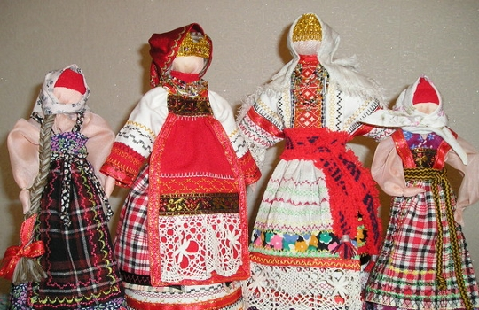

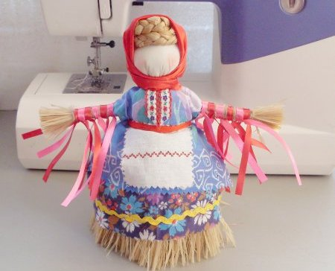
Материалы для поделки лучше брать природные – веточки, лыко, солому, ветошь, натуральные ткани и шерстяные или хлопковые нитки. Если вы не собираетесь использовать свое творение как оберег, можно использовать и вполне современные синтепон и клей. Изготовить куклу очень просто, это можно делать вместе с детьми. Но если вы решили в точности соблюсти древние обычаи, помните: сделать дочку Масленицы хозяйка дома должна сама или с помощью детей, но без участия мужчин. Ведь задача мужчин – изготовить большое ростовое чучело, которое простоит неделю на улице и сгорит в последний день праздника.
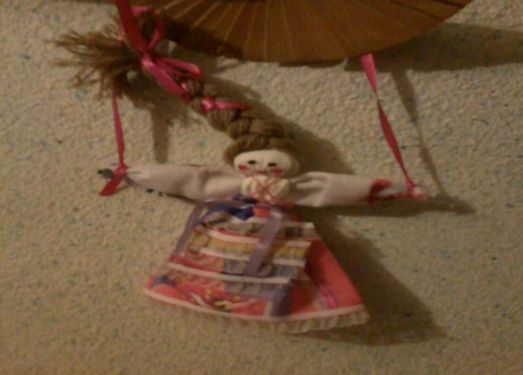
Лица у Домашней Масленицы обычно нет, и как-то его изображать считается дурной приметой – если лицо куклы случайно окажется похожим на кого-то из членов семьи, этот человек может заболеть. Но если в приметы вы не верите, смело рисуйте лицо фломастерами, или можете его вышить.
В течение года Домашняя Масленица должна охранять покой в вашем доме. Если в семье случится неприятность, ссора или обида, можно пожаловаться кукле и завязать на ней яркую цветную ленточку. Через год оберег сжигают вместе с большим чучелом. Считается, что когда сгорят все завязанные ленточки, вместе с ними уйдут и все несчастья.

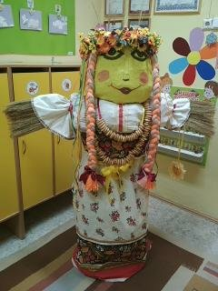
Масленица группы «Топотушки» воспитатель Боярских Марина Юрьевна

Масленица группы «Знайки» воспитатель Курпалова Галина Григорьевна

